Hettich France obtient le certificat « Qualiopi »
Une formation professionnelle d’excellente qualité

En décembre 2021, Hettich France a passé avec succès l’audit obligatoire de vérification de la qualité des prestataires de formation professionnelle en France et a le droit d’arborer officiellement le certificat « Qualiopi » depuis le 1er janvier 2022. Il atteste ainsi l’excellente qualité de la formation continue et de la formation professionnelle chez Hettich France – une compétence clé qui devient de plus en plus importante pour l’entreprise à une époque où l’on manque de main-d’œuvre qualifiée.

Le certificat français « Qualiopi » est délivré par des centres de certification accrédités sur la base d'un référentiel de qualité national unique et ne peut être renouvelé qu'au bout de trois ans par un nouvel audit. L’audit est complexe : pour obtenir cette certification nationale, chaque entreprise doit satisfaire à sept critères et 32 indicateurs de qualité fixés par le « Référentiel National Qualité » (RNQ) pour la formation professionnelle.

Pour le directeur de Hettich France, Jean-Luc Fuchs, le certificat « Qualiopi » est bien plus qu’une simple image de marque : « Hettich est une entreprise familiale qui a été fondée il y a plus de 130 ans. Nous pensons, à long terme, aux générations futures et n’orientons pas la stratégie de notre entreprise sur des effets à court terme, mais délibérément sur un développement durable. Pour nous, une formation professionnelle et une formation continue solides sont le meilleur investissement que nous pouvons faire dans l’avenir. Le certificat Qualiopi est, pour nous, une belle marque de reconnaissance qui nous prouve que nous sommes sur la bonne voie en restant fidèle à notre engagement.°»
Hettich France Web

Vous pouvez télécharger les ressources photographiques suivantes sur www.hettich.com, Menu : Presse :
Photos
Légendes des photos
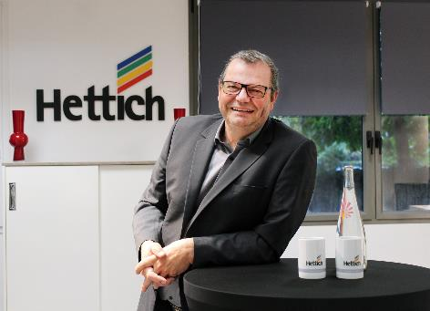
052022_a
Jean-Luc Fuchs, directeur de Hettich France : « Le certificat Qualiopi nous permet désormais de prouver officiellement la grande qualité de notre formation professionnelle et de notre formation continue. » Photo : Hettich
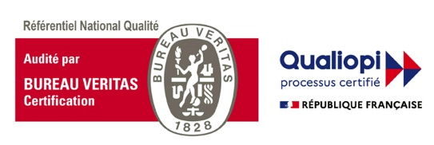
052022_b
En décembre 2021, Hettich France a passé avec succès l’audit obligatoire de vérification de la qualité des prestataires de formation professionnelle en France et a le droit de présenter officiellement le certificat « Qualiopi » depuis le 1er janvier 2022. Graphique : Comité français d’accréditation – COFRAC

À propos de Hettich
La société Hettich a été fondée en 1888 et est aujourd'hui l’un des plus importants et des plus prospères fabricants de ferrures pour meubles au monde. Plus de 6600 collaboratrices et collaborateurs travaillent tous ensemble dans près de 80 pays dans un seul but : développer de la quincaillerie intelligente pour les meubles. C'est ainsi que Hettich inspire les gens du monde entier et est un partenaire précieux pour l'industrie du meuble, le commerce et l'artisanat. La marque Hettich est synonyme de valeurs cohérentes : qualité, innovation et est connue pour sa fiabilité et sa proximité clients. Malgré sa taille et son importance internationale, Hettich est restée une entreprise familiale. Son indépendance vis-à-vis des investisseurs permet à l'entreprise de concevoir librement son avenir en mettant l'accent sur l'élément humain et la durabilité. www.hettich.com

